МУНИЦИПАЛЬНОЕ БЮДЖЕТНОЕ ДОШКОЛЬНОЕ
ОБРАЗОВАТЕЛЬНОЕ УЧРЕЖДЕНИЕ
«ДЕТСКИЙ САД КОМБИНИРОВАННОГО ВИДА «РОДНИЧОК»

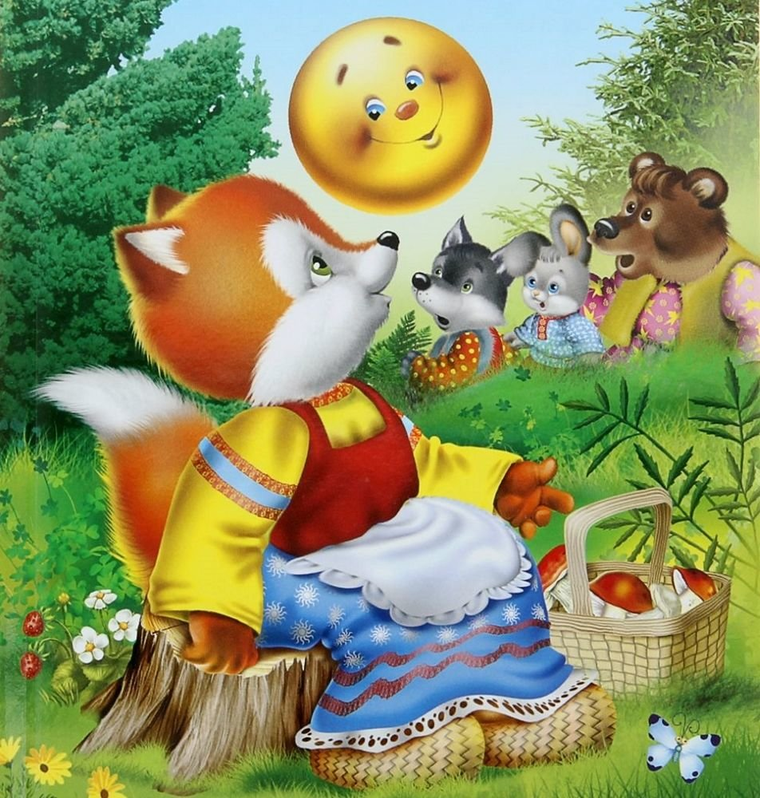
Конспект непосредственно образовательной деятельности по речевому развитию с использованием театрализованной деятельности
во второй младшей группе на тему:
«В гостях у сказки «Колобок »

Вавилова В.В воспитатель

I квалификационной категории

п. Новогорный

2019г

Конспект НОД по речевому развитию с использованием театрализованной деятельности на тему:
«В гостях у сказки «Колобок »

Возрастная группа: младший возраст, дети 3-4 года

Вид НОД: тематическое

Форма организации: фронтальная, общегрупповая

Цель: создание условий для развития речи детей через театрализованную деятельность.

Задачи:

Обучающие: Формировать умение детей участвовать в инсценировке сказки, передавать характерные черты героев сказки с помощью простейших движений, жестов и мимики.

Развивающие: Развивать речь, память, мышление, имитационные движения, театральные способности.

Воспитывающие: Воспитывать у детей нравственные качества, сострадание, отзывчивость, желание заботиться и приходить на помощь к тем, кто в ней нуждается, интерес к драматизации и устному народному творчеству.

Интеграция образовательных областей: социально-коммуникативное развитие, познавательное развитие, физическое развитие.

Интеграция детских видов деятельности: игровая, двигательная, коммуникативная
Предварительная работа: рассматривание иллюстраций сказки «Колобок», чтение сказки «Колобок», пальчиковый театр по сказке «Колобок».

Словарная работа: по сусекам, по амбарам, заяц-побегаец.

Планируемый результат: проявление эмоциональной отзывчивости, интереса к народным сказкам, пополнение словарного запаса.

Средства и оборудование:

Технические: магнитофон, аудиозаписи звуков природы.

Организационные: ободки-маски деда, бабки, колобка, зайца, волка, медведя, лисы; воздушные шарики по количеству детей; домик, перед ним скамейка.

1. Вводная часть – 2 минуты

Организационный момент: приветствие друг друга и отгадывание загадки

Встреча Колобка

Отгадывание загадок

Выбор актеров

2. Основная часть – 11 минут

Диалог Бабы и Деда

Пальчиковая игра с Зайцем «Приходили зайцы»

Игра-имитация с Волком «Ходит-бродит серый волк»

Игра-имитация «Шел медведь по лесу»

Хоровод с Лисой и Колобком

3. Заключительная часть – 2 минуты

Обобщение воспитателя

Самоанализ детей

Рефлексия
1. Вводная часть:
Воспитатель: Вы пришли сегодня к нам,
Рады мы всегда всем вам!
Ребята поздоровайтесь друг с другом!
Дети: Здравствуйте!
Воспитатель: Ребята слышите, к нам кто-то в гости спешит?
Вы сможете узнать, если отгадаете загадку.
Формой он похож на мяч.
Был когда-то он горяч,
Спрыгнул со стола он на пол
И от бабушки ушел.
У него румяный бок
И зовется … (Колобок)
Дети: Колобок.
Из приёмной появляется Колобок.
Колобок: Здравствуйте, ребята! Я к вам пришел в гости, чтобы пригласить в свою сказку. Хотите попасть в эту сказку?
Дети: Да, хотим!
Колобок: Но в сказку можно попасть только на воздушных шарах. В руках у меня синие и красные шары, девочки берут красные, а мальчики синие. Готовы — полетели... (друг за другом побежали по кругу, остановились, выпустили шары из рук).
Вот и прилетели. Но в сказке я живу не один. Отгадайте мои загадки, и вы узнаете, кто ещё поживает в моей сказке.
Длинноухий, длинноногий,
По лесной спешит дороге.
Дети: Заяц.
Колобок: Правильно, зайцем у нас будет (имя ребенка). Следующая загадка.
Кто зимой холодной
Ходит злой, голодный?
Дети: Волк.
Колобок: Правильно, волком будет (Имя ребенка). Следующая загадка.
Зверь мохнатый любит мёд.
Если что-то не поймёт,
Может дико зареветь,
Потому что он –….
Дети: Медведь.
Колобок: Правильно, медведем будет (Имя ребенка). Следующая загадка.
Хитрая плутовка, рыжая головка,
Хвост пушистый – краса!
А зовут ее….
Дети: Лиса.
Колобок: Правильно, лисой будет (Имя ребенка). Следующая загадка.
А кто знает, кто меня испек?
Дети: Баба.
Колобок: Кто бабку об этом попросил?
Дети: Дед.
Колобок: Бабкой будет (Имя ребенка), дедом у нас будет (Имя ребенка).
(Колобок прячется за домиком)
Воспитатель: Молодцы ребята, все загадки колобка угадали.
А вы догадались, в какую сказку будем играть?
Дети: Колобок.
Воспитатель: А, сейчас начинаем сказочку рассказывать.
2. Основная часть:
Игра-драматизация
Воспитатель: Жили-были старик со старухой (выходят Дед с Бабой к столу и присаживаются на скамейку). Вот и просит старик.
Дед: Испеки мне Бабка колобок
Бабка: Да из чего тебе испеку? Муки то нет!
Дед: А ты по амбару помети, по сусекам поскреби – вот и наберешь муки (показывает руками)
Воспитатель: Старуха так и сделала: намела, наскребла горсти две муки, замесила тесто, скатала колобок, испекла и положила на окно остывать (старуха показывает действия руками)
Воспитатель: Надоело Колобку лежать, он спрыгнул с окна и покатился по дорожке. Катится Колобок, а навстречу ему Заяц.
Заяц: Колобок, Колобок! Я тебя съем!
Колобок: Не ешь меня, давай лучше с тобой поиграем
Пальчиковая игра «Приходили зайцы» (О. Емельяновой)
Приходили зайцы, зайцы – побегайцы! (рука сжата в кулачок, только два пальца вверх, поворачивая руки в разные стороны)
Кланялись нам зайцы, зайцы – побегайцы! (руки кланяются касаясь)
Мы погладим зайцев, зайцев – побегайцев! ( рукой погладить тыльную сторону ладони)
Испечём для зайцев, круглых каравайцев! (указательным пальцем руки водить кругами по ладони другой)
Воспитатель: И покатился Колобок дальше, а навстречу ему Волк:
Волк: Колобок, Колобок! Я тебя съем!
Колобок: Не ешь меня! Лучше послушай стишок про тебя.(Все дети повторяют за Волком).
Игра-имитация «Ходит-бродит серый волк»
Ходит-бродит серый волк.(имитация ходьбы)
И зубами щёлк да щёлк.(хлопки руками)
Шёрстка как щетинка,
Вздыбилась на спинке. (сделать поклон)
Он грибов не хочет, (покачивание указательным пальчиком)
Только зубы точит, (тарелочки)
Чтобы съесть зайчонка, (ушки на макушке)
Мышку иль ежонка. (руки сложить вместе, затем растопырить пальчики)
Воспитатель: Катится Колобок дальше, а навстречу ему Медведь:
Медведь: Колобок, Колобок! Я тебя съем!
Колобок: Не ешь меня! Лучше давай с тобой поиграем.
Игра-имитация «Шел медведь по лесу»
Пошел медведь по лесу, по лесу, по лесу (имитация ходьбы медведя)
Искать себе принцессу, принцессу, принцессу
Давай медведь попрыгаем, попрыгаем, попрыгаем (прыжки)
И ножками подрыгаем, подрыгаем, подрыгаем (имитация)
И ручками похлопаем, похлопаем, похлопаем
И ножками потопаем, потопаем, потопаем
Головкой покачаем, качаем, качаем (имитация)
И песенку кончаем, кончаем, кончаем.
Воспитатель: Катится Колобок дальше, а навстречу ему Лиса:
Лиса: Здравствуй, Колобок! Какой ты вкусненький!
Воспитатель: Хитрая плутовка нашего колобка хочет съесть. А хочешь лиса с лесными зверюшками подружиться? Хоровод с нами поводить, петь и танцевать. Давай дружить будем?
Лиса: Давайте, я согласна.
Хоровод с колобком
Дети в кругу, взявшись за руки, стоят. Под текст песенки колобка выполняют разные движения.
Я колобок, колобок (все идут по кругу)
Я от бабушки ушел (выполняют упражнения по заданию воспитателя)
Я от дедушки ушел (присядка)
Я от зайчика ушел (прыгают как заяц)
Я от волка ушел (повороты вокруг себя)
Я от медведя ушел (повороты на вогнутой ступе)
А с тобой лиса мы станцуем в кругу (лиса и колобок кружатся лодочкой, дети хлопают в ладоши).
3. Заключительная часть:
Колобок: Ах, какие молодцы! Ребята скажите, в какую сказку мы с вами играли?
Дети: Сказка «Колобок».
Воспитатель: Где Баба взяла муку, чтобы стряпать Колобка?
Дети: По амбарам помела, по сусекам поскребла.
Воспитатель: А каких зверей встретили в сказке?
Дети: Зайца, волка, медведя и лису.
Воспитатель: Как мы называли зайца, когда играли с ним?
Дети: Заяц-побегаец.
Воспитатель: Правильно! Понравилась вам играть в сказку?
Дети: Да, понравилось!
Похвалить каждого ребёнка.
Колобок: А сейчас ребята нам пора возвращаться в группу, берите свои шарики, говорите до свидания и полетели.
Колобок: Мне пора прощаться с вами, ребята! Я говорю вам До свидания! А шарики я вам дарю, вы можете слетать на них в другую сказку.

Литература:
- Артемова, Л.В. Театрализованные игры дошкольников: Книга для воспитателя детского сада. /Л.В.Артемова. - М.: Просвещение, 1991. -127 с.
- Маханева, М.Д. Театрализованные занятия в детском саду: Пособие для работников дошкольных учреждений. /М.Д.Маханева – М.: ТЦ «Сфера», 2001. – 128 с.
Интернет ресурсы:
- https://vk.com/club_sunduk_ru

